업무용 SW 실행·오류 대응 가이드
한화시스템 ICT 임직원 IT 안내 ③
한화시스템 ICT 서비스데스크 | 2026.10.06 | Ver 1.0
본 가이드는 교육 프로젝트용 가상 안내문입니다. 실제 회사의 공식 정책·절차가 아닙니다.

01. 오류 발생 시 확인사항

오류 발생 시 확인사항

1. 증상별 참고 페이지
증상 | 참고
프로그램 멈춤 · 즉시 종료 · “응답 없음” | 2장 기본 조치 → 3장 1) Office 응답 없음
외부에서 받은 파일 편집 불가 | 3장 2) 보호된 보기
프로그램 내 로그인 창 멈춤 | 3장 3) 앱 로그인 창
pip · npm · git “certificate verify failed” | 4장 개발도구 SSL 인증서 오류
“라이선스가 만료되었습니다” · “제품 인증 필요” | ② 가이드
보안 프로그램의 파일 격리 | 3장 4) 보안 프로그램 격리
브라우저 화면 깨짐 · 로그인 반복 | 3장 5) 브라우저 화면 오류
비밀번호 관리자 자동 입력 안 됨 · 비밀번호 이관 | 3장 6) 비밀번호 관리자

오류 발생 시 확인사항

2. 기본 조치 10단계
■ 1단계부터 순서대로 진행, 해결되면 중단

① 완전 종료 · 재실행
창 닫기가 아닌 완전 종료

② PC 다시 시작
종료 후 켜기보다 확실

③ 버전 확인
최신 버전 여부 확인

④ 업데이트
소프트웨어 센터 [업데이트] 우선

⑤ 캐시 · 임시 파일 정리
오래된 임시 데이터 삭제

⑥ 추가 기능 · 확장 확인
덧붙인 기능 원인 여부

⑦ 안전 모드 실행
추가 기능 없이 실행

⑧ 프로그램 복구
손상 파일 복구

⑨ 다시 설치
소프트웨어 센터 [다시 설치]

⑩ 재현 여부 확인
다른 파일 · PC에서도 발생?

02. 기본 조치 방법

[Windows/macOS] 기본 조치 방법

1) 완전 종료 · 다시 시작 (①·②)
구분 | Windows | macOS
완전 종료 | Ctrl + Shift + Esc → [작업 관리자] > [프로세스]에서 선택 → [작업 끝내기] | Option + Command(⌘) + Esc → 프로그램 선택 → [강제 종료]
다시 실행 | 시작 메뉴에서 실행 | Dock 또는 Launchpad에서 실행
PC 다시 시작 | 시작 > 전원 > [다시 시작] | Apple 메뉴 > [재시동…]
사전 확인 | 다른 프로그램 작업 저장 | 동일

※ 창을 닫아도 백그라운드에서 실행 중이면 재실행 불가 · 동일 오류 반복

[Windows/macOS] 기본 조치 방법

2) 버전 확인 · 업데이트 (③·④)
프로그램 | Windows | macOS
소프트웨어 센터 설치 프로그램 | [설치됨] / [업데이트] 탭 → [업데이트] (최우선) | 동일
Office | [파일] > [계정] > [업데이트 옵션] > [지금 업데이트] | [도움말] > [업데이트 확인]
Chrome · Edge | 설정 > [Chrome 정보] · [Microsoft Edge 정보] (자동 확인) | 동일
VS Code | [도움말] > [업데이트 확인] | [Code] > [업데이트 확인]
IntelliJ · PyCharm | [도움말] > [업데이트 확인] | [PyCharm] (또는 IntelliJ IDEA) > [업데이트 확인]

★ 프로그램 자체 업데이트가 관리자 권한 요구 시 중단 → 소프트웨어 센터 [업데이트] 이용

[Windows/macOS] 기본 조치 방법

3) 캐시 · 임시 파일 정리 (⑤)
대상 | 방법
Edge · Chrome | Ctrl + Shift + Delete (macOS Chrome: Command + Shift + Delete) → [캐시된 이미지 및 파일] 선택 → 삭제
Safari (macOS) | [Safari] > [설정] > [개인정보 보호] > [웹 사이트 데이터 관리] → 해당 사이트 [제거]
Windows 임시 파일 | 설정 > 시스템 > 저장소 > [임시 파일] → 항목 확인 후 [파일 제거]
프로그램 내 로그인 정보 | 로그아웃 → 완전 종료 → 앱 캐시 삭제 ([회의 후 확정]) → 재실행 후 로그인

◎ 캐시 = 빠른 실행을 위해 저장해 둔 임시 데이터. 새 버전과 맞지 않으면 화면 깨짐 · 로그인 반복 발생

[Windows] 기본 조치 방법

4) Office 추가 기능 확인 (⑥)
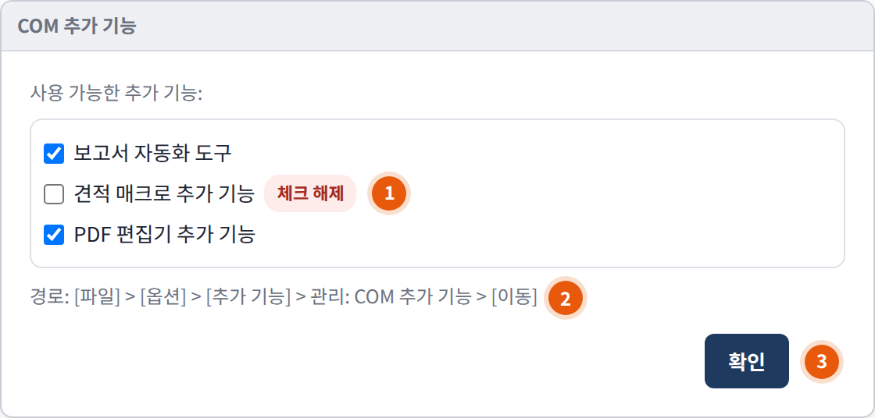
■ [파일] > [옵션] > [추가 기능] > 관리: COM 추가 기능 > [이동]
1. 최근 설치 · 낯선 추가 기능 체크 해제 (하나씩 해제 후 재실행하여 원인 확인)
2. 경로 확인: [파일] > [옵션] > [추가 기능]
3. [확인] 클릭 → 프로그램 재실행
◎ 추가 기능(Add-in) = Office에 덧붙여 설치한 작은 프로그램

[Windows/macOS] 기본 조치 방법

5) 브라우저 · 개발도구 확장 프로그램 확인 (⑥)
프로그램 | 확장 프로그램 해제 방법
Chrome | 주소창 chrome://extensions 입력 → 의심 확장 스위치 끄기
Edge | 주소창 edge://extensions 입력 → 의심 확장 스위치 끄기
VS Code | [확장] 아이콘 → 확장 선택 → [사용 안 함] / 전체 해제 확인: code --disable-extensions
IntelliJ · PyCharm | [설정] (macOS: [환경설정]) > [플러그인] > [설치됨] → 최근 플러그인 해제 → 재시작

[Windows/macOS] 기본 조치 방법

6) 안전 모드 실행 (⑦)
프로그램 | 실행 방법 | 판단 기준
Office (Windows) | Ctrl 누른 채 실행 → “안전 모드로 시작” [예]  또는 Windows + R → excel /safe · winword /safe · powerpnt /safe | 정상 → 추가 기능 문제
Office (macOS) | 방법이 다름 → 프로그램 · 파일 이름 기재 후 챗봇 문의 | —
Chrome · Edge | 시크릿 창 · InPrivate 창: Ctrl + Shift + N (macOS: Command + Shift + N) | 정상 → 확장 · 캐시 문제
VS Code | 터미널에서 code --disable-extensions | 정상 → 확장 문제

[Windows] 기본 조치 방법

7) 프로그램 복구 (⑧)
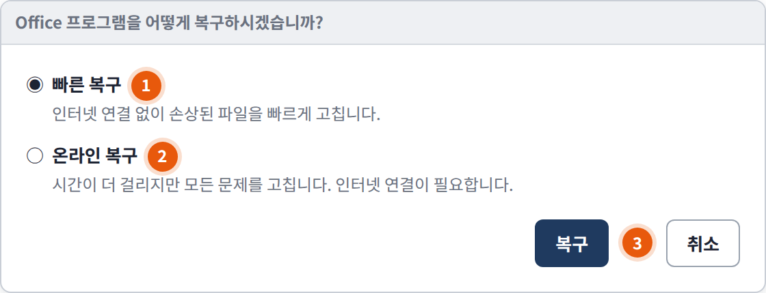
■ 시작 > 설정 > 앱 > 설치된 앱 > Microsoft 365 옆 [⋯] > [수정]
1. 빠른 복구 먼저 진행 (인터넷 불필요, 수 분 소요)
2. 해결되지 않으면 온라인 복구 진행 (인터넷 필요, 시간 더 소요)
3. [복구] 클릭 (작성한 문서는 유지)
★ 관리자 권한 요구 시 중단 → 소프트웨어 센터 [다시 설치] 또는 챗봇에 원격 복구 요청
※ macOS Office는 복구 대신 [다시 설치] 진행

[Windows/macOS] 기본 조치 방법

8) 다시 설치 · 재현 여부 확인 (⑨·⑩)
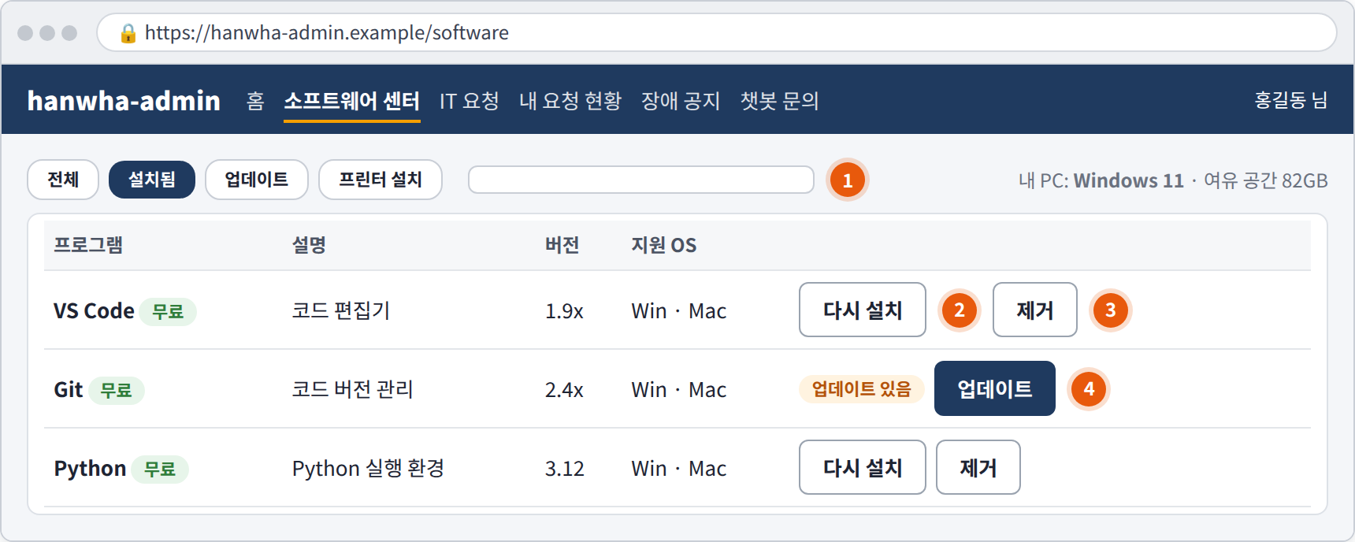
1. 소프트웨어 센터 [설치됨] 탭 → [다시 설치] (동일하면 [제거] 후 [설치])
2. 재현 여부 확인 후 결과를 챗봇 문의 시 함께 기재
◎ 재현 확인 항목
- 다른 파일에서도 발생?
- 동료 PC에서도 발생?
- 업데이트 이후부터 발생?
- 안전 모드에서도 발생?

03. 증상별 조치 방법

[Windows] 증상별 조치 방법

1) Office 파일을 열 때마다 “응답 없음”
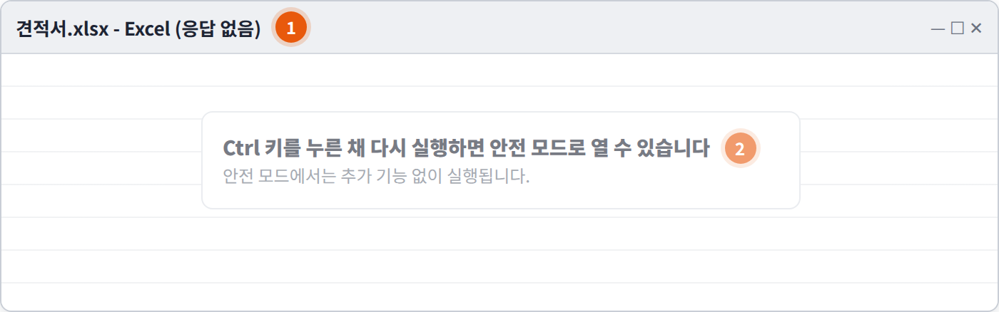
◎ 발생 원인
- 추가 기능과 새 버전 Office 충돌
- 파일 용량이 커서 계산 지연
1. 1~2분 대기
2. Ctrl 누른 채 Excel 실행 → 안전 모드로 열기
3. 안전 모드 정상 → COM 추가 기능에서 문제 추가 기능 체크 해제 (2장 4)
4. 일반 모드로 재실행하여 확인
※ 업무용 추가 기능이 원인이면 추가 기능 이름 기재 후 챗봇 문의

[Windows] 증상별 조치 방법

2) 외부에서 받은 파일 편집 불가 (보호된 보기)
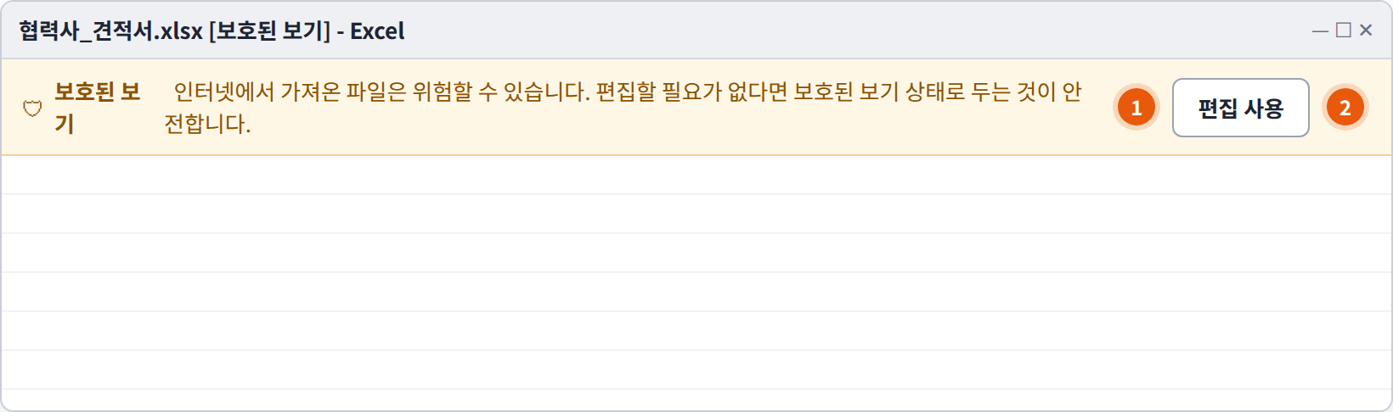
■ 메일 첨부 · 인터넷 파일은 읽기 전용(보호된 보기)으로 열림
■ 보낸 사람 · 출처 확인 후 [편집 사용] 클릭
★ 출처가 불분명하면 편집 금지 → 정보보안팀(1119) 문의
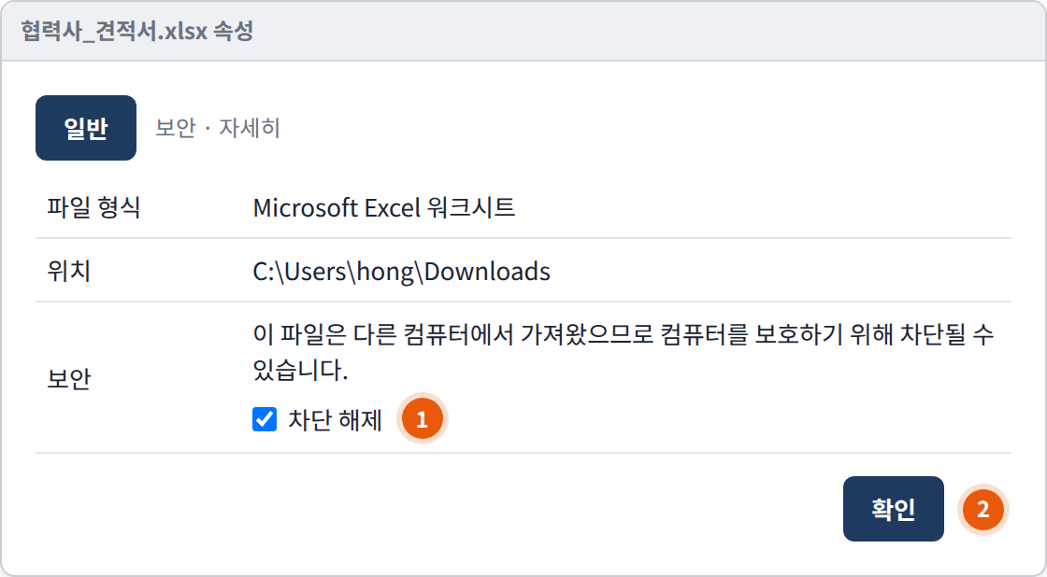
■ 매번 반복 시: 파일 우클릭 > [속성]
■ “보안”의 [차단 해제] 체크 → [확인]
※ 차단 해제 항목이 없으면 회사 정책상 차단된 파일

[Windows/macOS] 증상별 조치 방법

3) 프로그램 내 로그인 창 멈춤
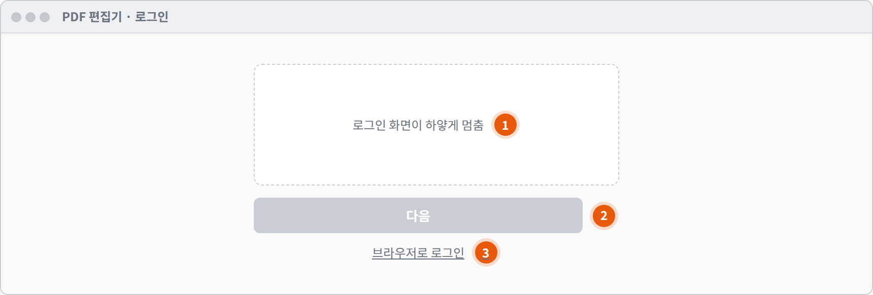
■ PDF 편집기 등 로그인 화면이 하얗게 멈추거나 [다음] 버튼 비활성
1. 프로그램 완전 종료
2. 앱 캐시 삭제 (삭제 방법 · 직원 직접 삭제 여부 [회의 후 확정])
3. 프로그램 재실행 후 다시 로그인
4. 로그인 화면에 “브라우저로 로그인” 표시 시 해당 방법으로 로그인 (웹 로그인 우회)
5. 동일하면 소프트웨어 센터 [다시 설치]
※ 해결되지 않으면 프로그램명 · 화면 캡처를 챗봇에 전달

[Windows/macOS] 증상별 조치 방법

4) 보안 프로그램의 파일 격리
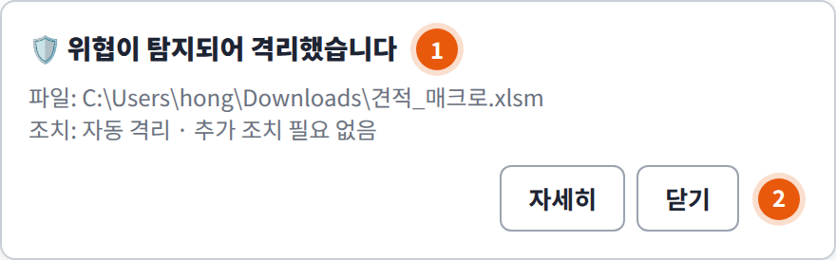
◎ 발생 원인
- 악성코드 포함 또는 위험 매크로 파일로 판단
1. 모르는 파일 → 그대로 두기 (추가 조치 불필요)
2. 업무상 필요한 파일 → 파일 이름 · 경로 기재 후 챗봇에 예외 검토 요청 (정보보안팀)
3. ★ 보안 프로그램 종료 · 예외 직접 추가 금지
★ 수상한 메일 첨부 · 링크 실행 후 알림 발생 시 즉시 정보보안팀(내선 1119) 연락

[Windows/macOS] 증상별 조치 방법

5) 브라우저 화면 깨짐 · 로그인 반복
순서 | 조치
1 | 강력 새로고침: Windows Ctrl + F5 / macOS Chrome Command + Shift + R
2 | 캐시 삭제 (2장 3)
3 | 시크릿(InPrivate) 창에서 열기 → 정상이면 확장 프로그램 하나씩 해제 (2장 5)
4 | 다른 브라우저(Edge ↔ Chrome)로 열기
5 | 다른 브라우저 정상 → 원래 브라우저 이름 · 버전 기재 후 챗봇 문의

[Windows/macOS] 증상별 조치 방법

6) 비밀번호 관리자
상황 | 조치
특정 사이트에서만 자동 입력이 안 됨 | 사이트 로그인 화면 구조 변경이 원인 → 비밀번호 관리자에서 해당 항목의 사이트 주소(URL) 다시 등록
브라우저에 저장된 비밀번호를 옮기고 싶음 | ① 브라우저 설정 > 비밀번호 > [비밀번호 내보내기] (CSV 파일 생성)  ② 비밀번호 관리자 > [가져오기]에서 CSV 파일 선택  ③ CSV 파일 즉시 삭제 (휴지통 비우기까지)
비밀번호 관리자가 설치되어 있지 않음 | 소프트웨어 센터에서 설치 (회사 일괄 구매, 신청 불필요)

★ 내보낸 CSV 파일에는 비밀번호가 그대로 적혀 있음 → 메일 · 메신저 전송 및 보관 금지

04. 개발도구 SSL 인증서 오류 조치

[Windows/macOS] SSL 인증서 오류 조치

1) 오류 화면 및 발생 원인
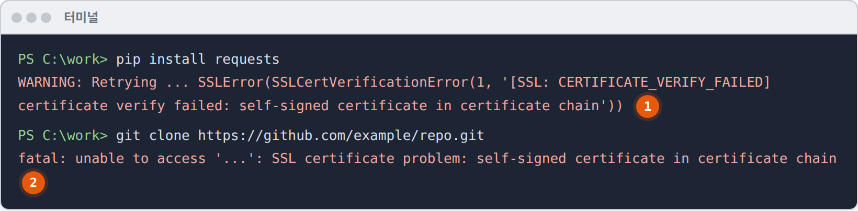
■ pip · npm · git 사용 시 “certificate verify failed” 표시 (집에서는 정상)
◎ 발생 원인
- 회사 보안 장비(보안 게이트웨이)가 인터넷 연결을 검사하면서 회사 인증서로 바꿔 전달
- 개발도구가 사내 루트 인증서를 모르면 “신뢰할 수 없는 연결”로 차단
1. 소프트웨어 센터에서 사내 루트 인증서 설치 (설치됨이면 생략)
2. 도구별 인증서 경로 등록 (다음 페이지)
3. 터미널 새로 열기 후 재시도

[Windows] SSL 인증서 오류 조치

2) 도구별 인증서 등록 명령 — PowerShell
# Python (pip, requests)
setx REQUESTS_CA_BUNDLE "[C:\hanwha\certs\hanwha-ict-root.pem]"
setx SSL_CERT_FILE "[C:\hanwha\certs\hanwha-ict-root.pem]"
# Node.js (npm)
setx NODE_EXTRA_CA_CERTS "[C:\hanwha\certs\hanwha-ict-root.pem]"
# git
git config --global http.sslCAInfo "[C:/hanwha/certs/hanwha-ict-root.pem]"
◎ 사용하는 도구의 명령만 실행 · 관리자 권한 불필요 · 새로 연 터미널부터 적용
※ [대괄호] 경로는 가상 경로 (사내 루트 인증서 설치 시 생성되는 위치)

[macOS] SSL 인증서 오류 조치

3) 도구별 인증서 등록 명령 — 터미널
# Python · Node.js — 셸 설정 파일(~/.zshrc)에 추가
echo 'export REQUESTS_CA_BUNDLE=[/Library/hanwha/certs/hanwha-ict-root.pem]' >> ~/.zshrc
echo 'export SSL_CERT_FILE=[/Library/hanwha/certs/hanwha-ict-root.pem]' >> ~/.zshrc
echo 'export NODE_EXTRA_CA_CERTS=[/Library/hanwha/certs/hanwha-ict-root.pem]' >> ~/.zshrc
# git
git config --global http.sslCAInfo [/Library/hanwha/certs/hanwha-ict-root.pem]
◎ 실행 후 터미널 재실행 또는 source ~/.zshrc 실행
※ [대괄호] 경로는 가상 경로

SSL 인증서 오류 조치

4) ★ 금지 사항
★ SSL 검증을 끄는 방법 사용 금지
오류는 사라지지만 위조된 서버와도 연결되어 계정 · 소스코드 유출 위험
금지 명령 · 설정 | 대상
verify=False | Python requests
pip --trusted-host | pip
npm config set strict-ssl false | npm
git config http.sslVerify false | git
NODE_TLS_REJECT_UNAUTHORIZED=0 | Node.js

※ 명령 등록 후에도 동일하면 실행 명령과 오류 전문을 복사해 챗봇 문의 (엔드포인트지원팀)

05. 해결되지 않을 때

해결되지 않을 때

1) 문의 시 필요 정보
항목 | 예시
프로그램명 · 버전 | Excel (Microsoft 365), PyCharm 2026.2
오류 메시지 | 문구 그대로 복사 또는 화면 캡처
PC 운영체제 | Windows 11 / macOS 버전
발생 시점 | 오늘 오전 업데이트 이후부터
진행한 조치 | 다시 시작, 안전 모드 실행 → 정상
재현 결과 | 다른 파일 · 다른 PC에서도 발생 여부

◎ 진행한 조치를 적으면 동일 안내 반복 없이 다음 단계로 진행

해결되지 않을 때

2) 긴급도별 처리 목표
긴급도 | 기준 | 처리 목표
긴급 (P1) | 회사 전체 또는 여러 부서에서 같은 프로그램 동시 장애 | 15분 내 응답 · 4시간 내 해결
높음 (P2) | 팀 전체 또는 본인 업무 전체 불가, 수상한 파일 실행 | 30분 내 응답 · 8시간 내 해결
보통 (P3) | 일부 기능 불가, 대체 방법 있음 | 2시간 내 응답 · 2영업일 내 해결
낮음 (P4) | 사용법 문의, 설치 · 라이선스 신청 | 4시간 내 응답 · 5영업일 내 해결

◎ 챗봇 문의 시 “팀 전체”, “다른 직원도” 등 영향 범위 기재 → 긴급도 정확히 판단
※ 긴급도 기준 · 처리 목표는 공통 부록과 동일하게 유지 [회의 후 확정]

(참고) 문의 방법

■ 모든 IT 문의는 ITssue 챗봇으로 접수
창구 | 위치 | 이용 기준
ITssue 챗봇 | hanwha-admin 상단 [챗봇 문의] | 24시간 이용. 챗봇이 해결하지 못하면 담당 팀으로 요청서(티켓) 자동 이관
처리 상황 알림 | hanwha-chat “hanwha-admin 알림” | 접수 · 담당 팀 배정 · 처리 완료 시 알림
전화 내선 1000 | 서비스데스크 | PC 또는 챗봇을 쓸 수 없을 때만 이용 (운영시간 [회의 후 확정])
내선 1119 | 정보보안팀 | 악성코드 의심, 수상한 설치 파일 실행 시

(참고) 가상 설정 안내

■ 이 가이드의 화면과 설정에 대하여
◎ 본 가이드는 한화시스템 ICT의 업무 환경을 가정해 만든 교육 프로젝트용 가상 안내문이며, 실제 회사의 공식 정책·절차가 아님
◎ hanwha-admin(사내 IT 포털)과 소프트웨어 센터, hanwha-chat(사내 메신저), ITssue 챗봇은 교육용 가상 시스템
◎ 가이드 속 화면 그림은 설명을 위해 새로 그린 가상 화면이며, 실제 프로그램 캡처가 아님
◎ [대괄호] 값, 파일 경로, 처리 기간, 기기 수 제한, 승인 단계는 가상으로 정한 값
※ Windows · macOS · Office · 브라우저 · 개발도구의 메뉴 이름과 명령은 일반적인 기준이며, 버전에 따라 다를 수 있음

